 | ROMÂNIA  JUDEŢUL ARAD COMUNA CONOP  PRIMĂRIA COMUNEI CONOP  Jud. Arad, Comuna Conop, nr.4  tel./fax: 0040-257-433044,; tel. 433003  email:urbanismconop@gmail.com | 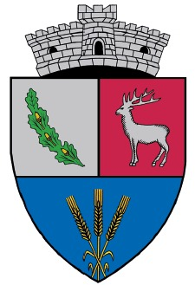
Nr. 3307 din 16.06.2025.

COMPARTIMENTUL URBANISM-JURIDIC

Către,
CONSILIUL LOCAL AL COMUNEI CONOP, JUDEȚUL ARAD

REFERAT DE SPECIALITATE

Cu privire la: Aprobarea delimitări și dezmembrări imobilului teren intravilan, Odvoș inscris in Cartea Funciară nr.301051.

In conformitate cu art.127.-(1) din Ordinul 600/2023 pentru aprobarea Regulamentului de recepție și inscriere in evidențele de cadastru și carte funciară, și a Planului de amplasament și delimitare a imobilului cu propunere de dezmebrare.

Se propune dezlipirea imobilului teren intravilan Odvoș, categoria de folosință altele in suprafață totală de 70.340 mp in două loturi, lot 1- suprafață 20.352 mp, lot 2- suprafață 49.988 mp.

Menționez că dezlipirea este necesară in vederea alipiri suprafeței din lotul nr.2, din CF nr. 301050 cu lotul nr. 2 din CF nr.301051.

Conform cu art.127.-(1) din Ordinul 600/2023 vă solicit exprimarea consimțămantului in calitate de proprietari.

Cu stimă,

Consilier superior
Miclea Mircea

